- 进入PO 开发环境，测试环境，生产环境
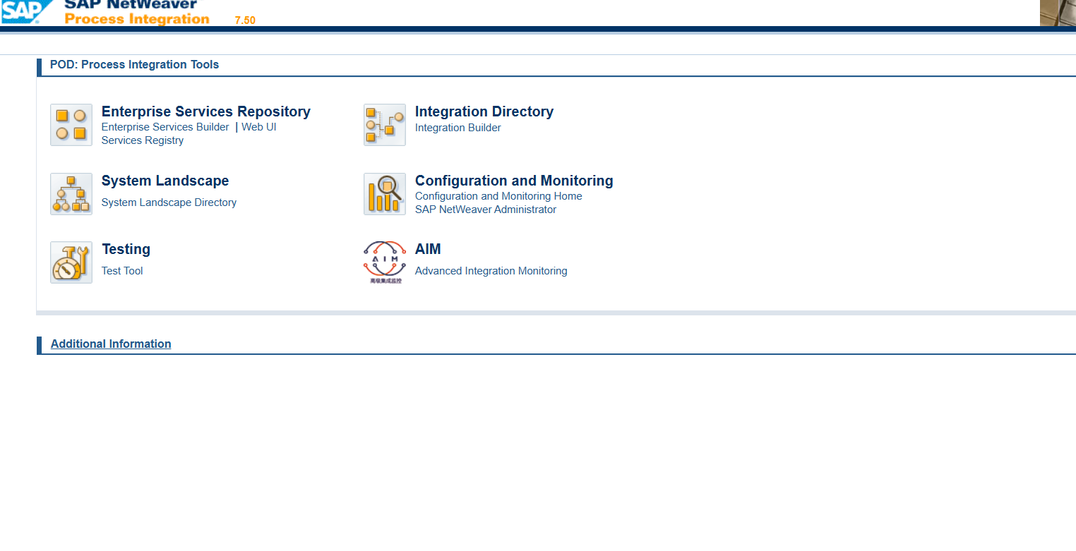
- 点击SAP NetWaever
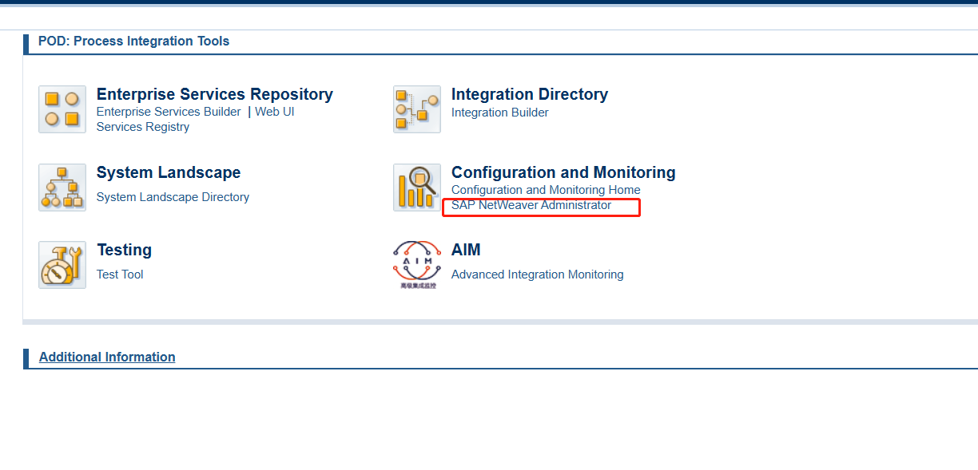
- 点击配置
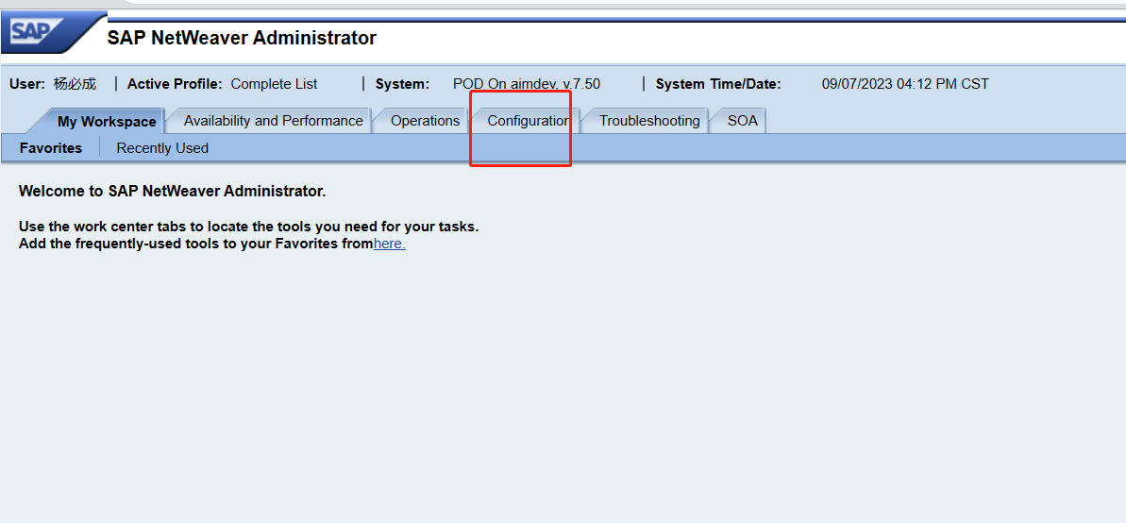

- 点击身份管理
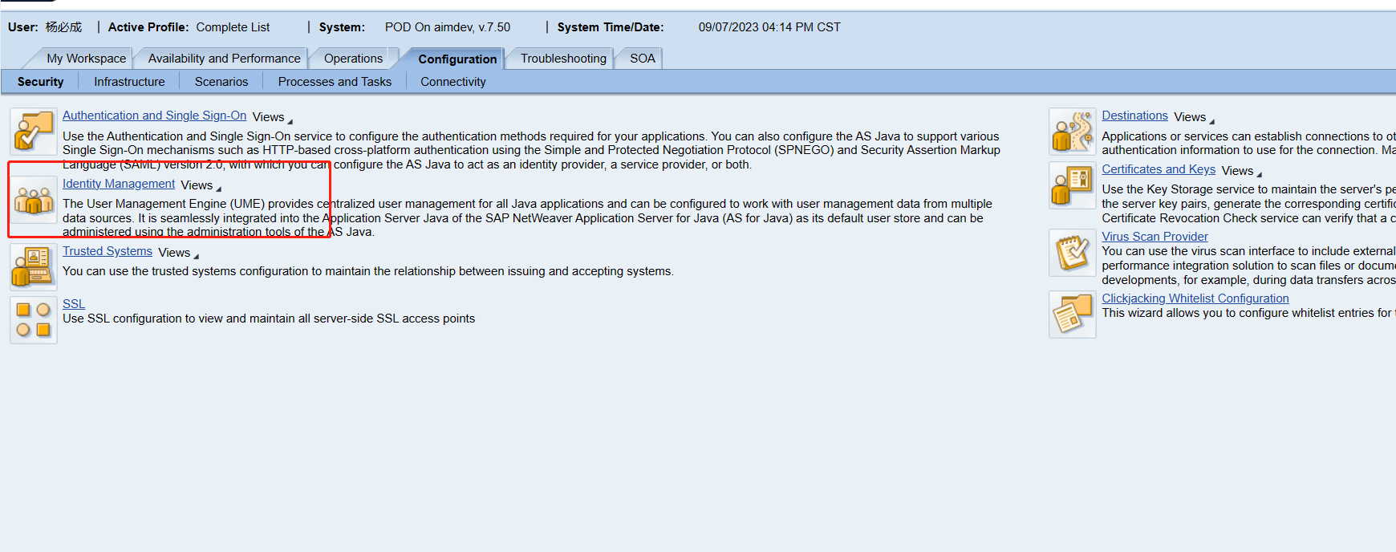

- 在搜索框搜索一个现有的用户
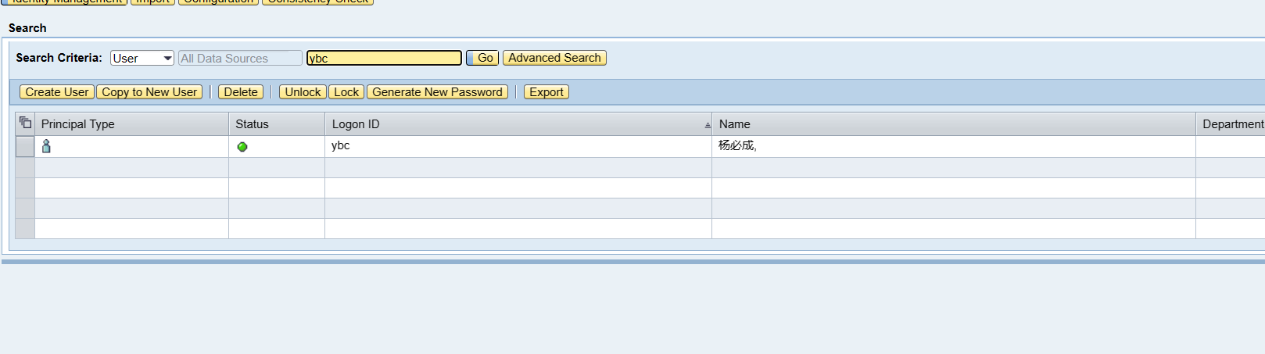

- 选中用户，然后点击copy to new user 复制到新用户
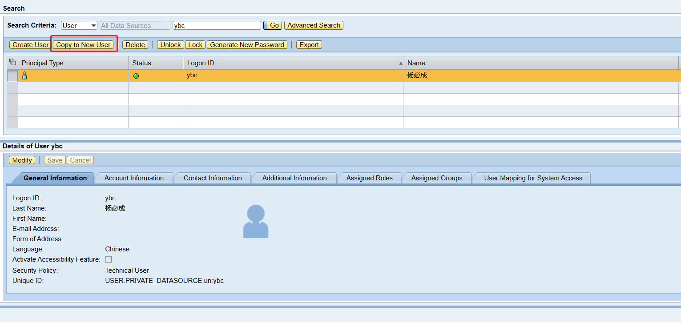

- 在这里填写你需要创建的用户信息即可
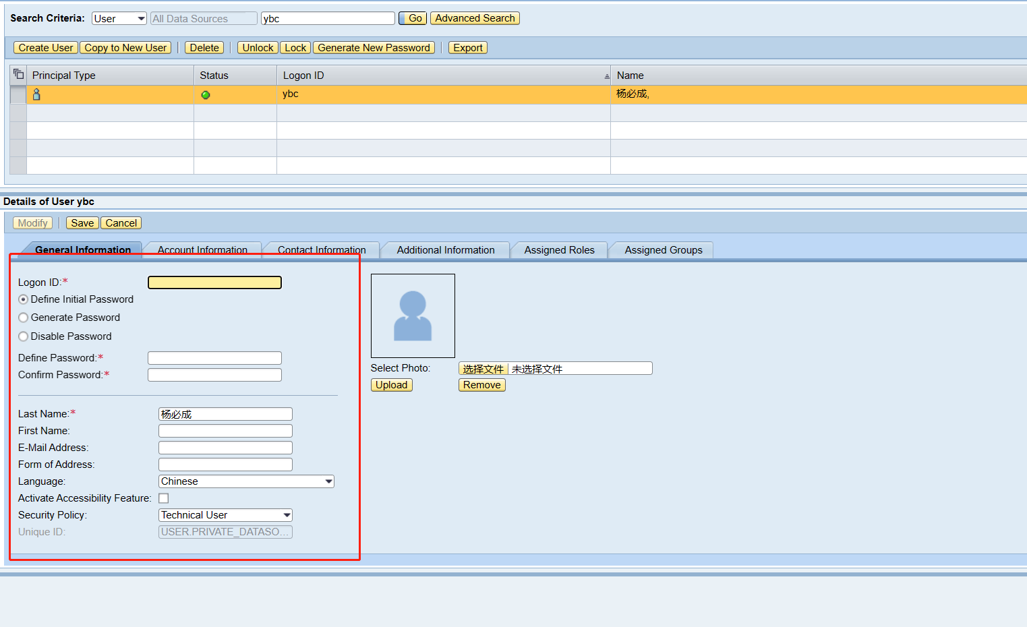

- 输入好信息点击保存即可
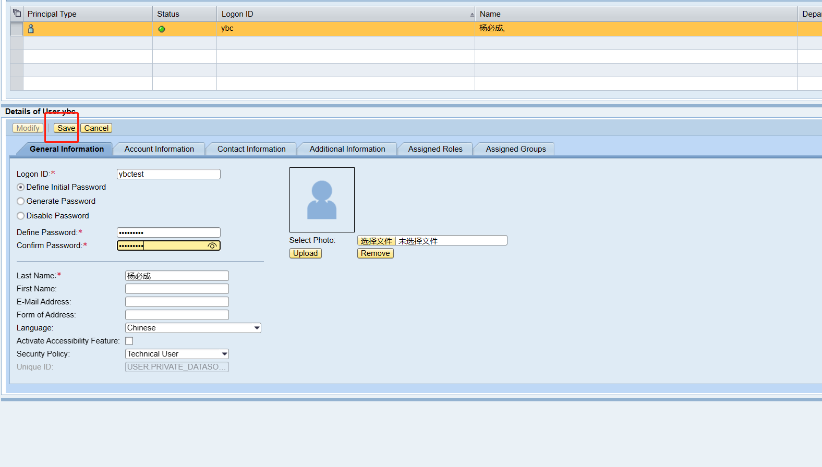

- 这样就表示创建成功了，就可以进行登录了
